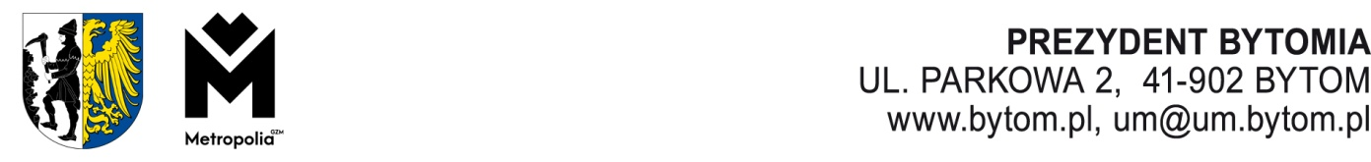

AN.0003.6.2025 Bytom,

Pan

Kamil Jaszczak

Radny Rady Miejskiej w Bytomiu

W odpowiedzi na Pana interpelację o sygnaturze PR.0003.421.2025 z dnia 24 lipca br. w sprawie organizacji imprez o charakterze rekreacyjnym, między innymi na stawie Brandka wyjaśniam, że:
- niezależnie od podmiotu na rzecz którego następuje udostępnienie nieruchomości oraz niezależnie od położenia, przeznaczenia i stanu technicznego nieruchomości będącej przedmiotem takiego udostępnienia, ryzyko i odpowiedzialność za korzystanie z nieruchomości, w tym organizację wydarzeń o charakterze sportowym i rekreacyjnym przejmuje na siebie strona korzystająca z nieruchomości,
- rozwiązania te są identyczne zarówno dla podmiotów prowadzących działalność zarówno w zakresie sportów wodnych, sportów motorowych, piłki nożnej jak i działalności rekreacyjnej np. wędkarstwa,
- o znanych właścicielowi, występujących zagrożeniach na obszarze objętym umową o korzystanie, strona takiej umowy jest informowana i to ona podejmuje decyzje co do zakresu i sposobu wykorzystania udostępnionej nieruchomości oraz koniecznych ograniczeniach bądź zabezpieczeniach.

Aktualnie nie są planowane zmiany w przyjętych w tym zakresie rozwiązaniach.

Rozdzielnik:
- Adresat.
- Przewodniczący Rady Miejskiej w Bytomiu.
- a/a.

